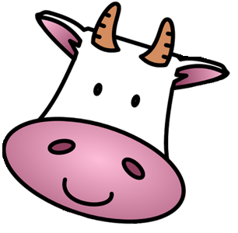
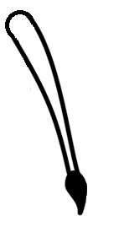
Wzór: Szablon - ogon:

Szablon – głowa:
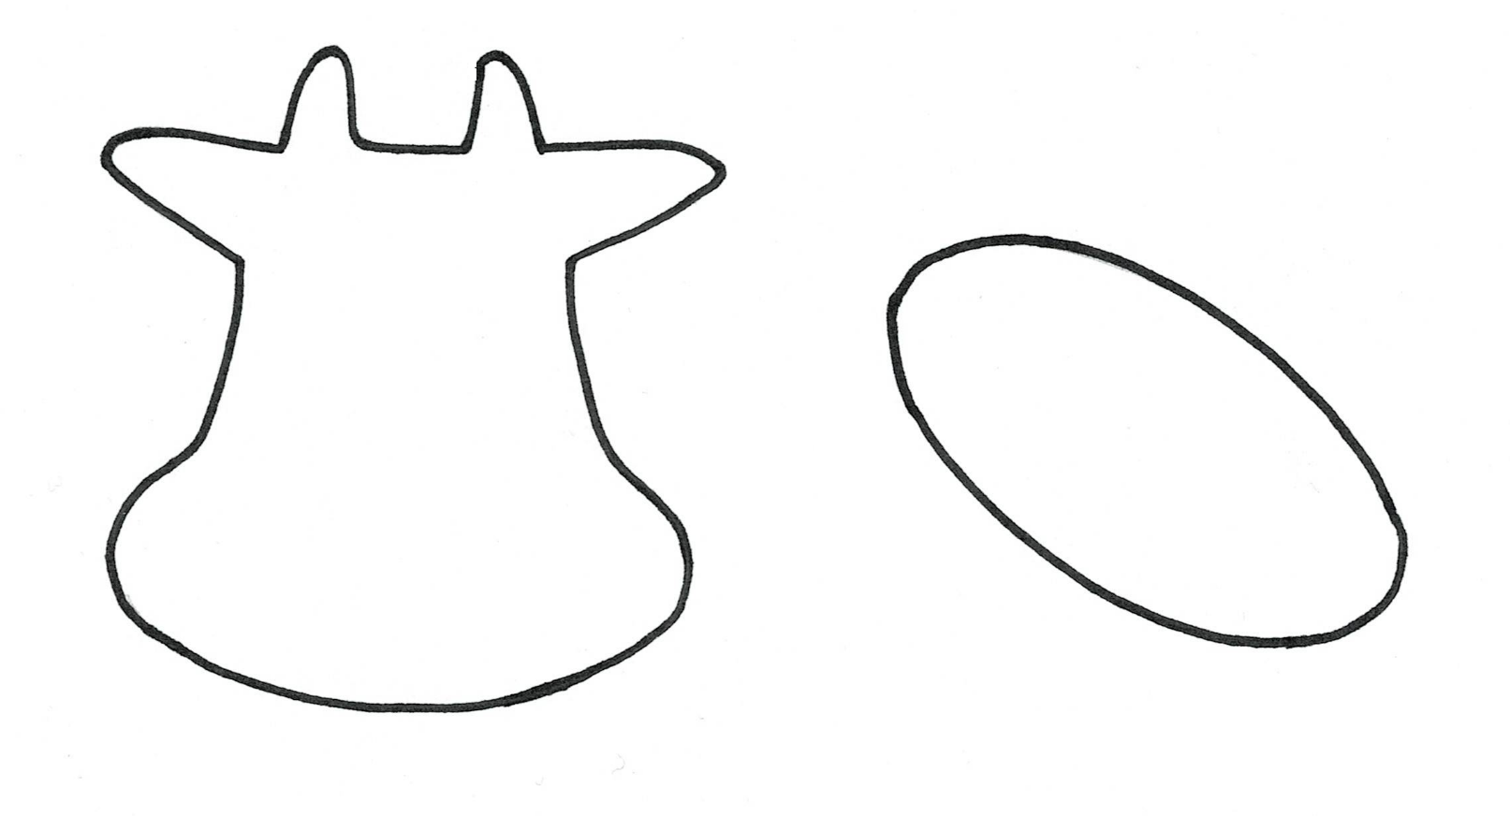

kolor różowy

kolor biały

